**目 录**

第一篇 票据篇 5

第一部分 财务报销票据分类 5

一、中国境内票据 5

二、中国境外票据 6

第二部分 财务报销票据规定 6

一、票据的基本要求 6

二、票据的填制要求 6

三、票据的有效期 7

四、发票丢失如何报销 7

五、票据粘贴的要求 8

六、报销票据的其他规定 8

第三部分 签批注意事项 9

第二篇 支付结算篇 11

第一部分 支付结算方式 11

第二部分 支付结算的规定 11

一、支付结算的规定 11

二、外币结算 11

第三篇 具体经济业务报销篇 12

第一部分 日常报销 （非科研） 12

一、报销业务内容 12

二、注意事项 20

第二部分 差旅费及市内交通费报销 20

一、国内差旅费报销 20

二、因公出国（境）差旅费报销 27

三、市内交通费报销 28

四、文件依据 28

第三部分 固定资产采购报销 28

一、固定资产的定义及范围 28

二、报销所需材料 29

（一）国内设备政府采购 29

（二）进口设备采购 29

（三）质保金付款 30

三、注意事项 31

第四部分 人员费用报销 32

一、校内人员其他工薪收入 32

二、校外人员劳务发放 34

三、离退休人员费发放 35

（一）退休生活补助 35

（二）丧葬费、抚恤金 35

（三）遗属生活补助 35

第五部分 学生课题（项目）经费报销 35

一、大学生创新创业项目经费报销 35

二、研究生调研经费 37

三、研究生科技创新项目经费 38

第四篇 党费、工会篇 41

第一部分 党费业务 41

一、经费开支范围 41

二、报销注意事项 41

第二部分 工会业务 42

一、经费开支范围 42

二、报销注意事项 43

第三部分 教育基金会、校友会业务 44

第五篇 科研经费管理篇 45

一、科研项目立项及认领经费 45

二、科研项目预借发票 45

三、经费报销 46

1.材料费 46

2.测试化验加工 47

3.图书资料费 47

4.版面、文献检索费 48

5.出版费 48

6.复印费、印刷费 49

7.数据采集费 49

8.差旅费 50

9.科研会议费 52

10.科研项目外拨合作费/协作费 54

11.专家咨询费 54

12.劳务费 56

13.设备费 56

14.管理费 58

15.科研条件占用费和绩效支出 58

16.注意事项 59

四、科研项目预算调整 59

纵向科研项目预算调整 59

五、科研项目结题决算 60

六、科研项目结余资金管理 60

（一）纵向科研项目结余经费管理 60

（二）横向科研项目结余经费管理 60

七、经费审批 61

八、风险提示 62

第六篇 住房公积金业务篇 62

一、新入职人员住房公积金业务 62

二、住房公积金业务办理渠道 62

三、住房公积金个人账户信息变更业务 63

四、住房公积金提取业务 63

第七篇 信息查询篇 65

第一部分 新疆师范大学财务系统说明 65

（一）进入新疆师范大学官网登录网上办事大厅 65

（二） 点击我的桌面-业务直通车-财务网上综合服务平台 65

第二部分 工资查询 68

第八篇 附件篇 70

附件下载路径 70

登录新疆师范大学主页 计财处网站 资料下载 70

# 第一篇 票据篇

## 第一部分 财务报销票据分类

### 一、中国境内票据

税务发票包括增值税普通发票、增值税电子普通发票、增值税专用发票、增值税电子专用发票、通用机打发票、通用定额发票（订本式）、电子客票行程单、中国铁路总公司及其所属运输企业（含分支机构）自行印制的铁路票据、国家税务局监制的各省长途汽车票。

财政票据包括非税收入一般缴款书（收据）、行政事业单位资金往来结算票据、财政部监制的国家知识产权局专利收费收据、全国性社会团体会费统一票据、公益事业捐赠统一票据。

自制原始票据（单据）包括学校内部结算票据和其他自制原始票据。其中：学校内部结算票据有入库出库单、派车单、商户清算汇总报表、新疆师范大学水电费用缴费通知单、新疆师范大学贵重仪器设备使用登记表、后勤服务中心水电服务部结算凭证附件、后勤服务中心饮食服务部用餐接待登记表、新疆师范大学内部结算单；新疆师范大学计财处内部转账凭证，其他自制原始票据等。

银行结算凭证是指由银行出具的转账结算的书面凭证。可作为以下业务的报销票据，包括：没有财务隶属关系事业单位等之间发生的往来资金，如科研院所之间、高校之间、科研院所与高校之间发生的科研课题经费等，不涉及应税的资金，应凭银行结算凭证入账（新财非税〔2013〕5号）。

### 二、中国境外票据

中国境外票据是指单位和个人从中国境外取得的与纳税有关的发票或者凭证。

## 第二部分 财务报销票据规定

### 一、票据的基本要求

报销取得的发票必须合法合规，发票上方须印有“全国统一发票监制章”或“财政票据监制章”，并加盖收款单位发票专用章。根据国家税务总局公告2020年第1号，纳税人通过增值税电子发票公共服务平台开具的增值税电子普通发票，属于税务机关监制的发票，采用电子签名代替发票专用章，其法律效力、基本用途、基本使用规定等与增值税普通发票相同。

自制原始票据（单据）是由单位相关职能部门具体经办人员填制，是具体经济业务的真实记录。

### 二、票据的填制要求

（一）发票付款单位名称应完整填写“新疆师范大学”及纳税人识别号：126500004576030980，地址、电话：新疆乌鲁木齐市新医路102号0991-4332646 ，账号：651100855012015052619，开户行：交通银行乌鲁木齐友好路支行，行号：301881000075。

（二）发票要素应填写齐全。列明：开票日期、付款单位名称、开票项目、数量、单价、金额大小写等。发票开票项目上只填写“办公用品、文化用品、材料、耗材、图书、印刷物、其他机设备*电器电子产品及配件”等字样的，应附有税控系统打印出的明细清单并加盖开票单位发票专用章（或提供网上购买订单截图），清单总金额应与发票总金额相符。测试、加工费报销时，发票项目名称为“测试费”、“加工费”大类的需提供测试、加工清单，已列明相关明细的则可不附清单。发票必须由经手人签批，1000元以上发票还需财务“一支笔”、项目负责人签批。

（三）发票应字迹清晰、书写规范，合计金额计算准确，大小写一致，不得涂改、挖补。

（四）银行结算凭证需加盖银行签章、财务专用章，由经办人、单位财务“一支笔”或项目负责人签批。

### 三、票据的有效期

当年取得的发票自开具之日起一年内有效，超出时效不予报销。例如：开票日期为2018年4月1日的票据，截止报销日期为2019年3月31日。

### 四、发票丢失如何报销

发票丢失，须履行相应审批程序后方可报销，具体为：

（一）发票原件丢失：由收款单位提供发票复印件并加盖发票专用章，由经办人提出申请，并填写《新疆师范大学票据遗失报销申请表》（见附件17）。

（二）火车票、船票和飞机票等（只限单程票据）丢失：须填写《新疆师范大学票据遗失报销申请表》（见附件17），以此作为行程依据，可报销伙食补助、交通补助及现有票据。注：差旅费须一次性报销所有票据，不得拆分报销。

### 五、票据粘贴的要求

（一）先将票据分类，然后按照下面具体步骤粘贴在《新疆师范大学票据粘贴单》（见附件2）。

具体步骤如下：同类型票据自上而下，从右至左，出租车票金额从小到大，每张票据平铺粘贴（切勿将原始票据信息遮盖)，不可超过粘贴单上下及左右边界。电子发票用A4纸打印无需粘贴。

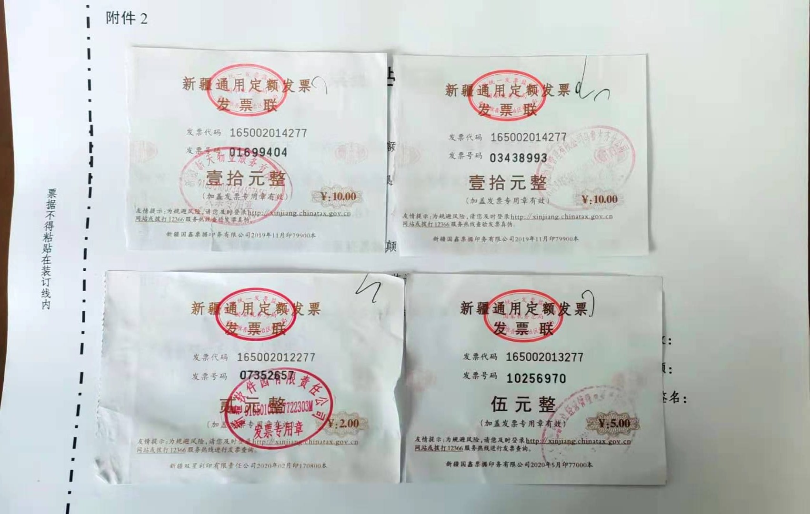

（二）粘贴时注意票据的顺序，不能将票据颠倒粘贴，使用胶水或胶棒粘贴，不能使用订书机、双面胶、胶带固定。

（三）交通费发票应按出差人员、往返顺序依次粘贴。

（四）长途差旅费票据（飞机票、火车票、住宿费等）整理平铺粘贴在A4纸或“票据粘贴单”上，粘贴时需注意票据粘贴的位置，避免重要信息（如行程单上的姓名）在装订凭证时被覆盖（装订区在横向A4纸的左上角，宽度大约为3CM）；

### 六、报销票据的其他规定

（一）对于报销过程中发现的假发票、过期发票、已被禁止使用的发票、开票内容不规范的发票、重复报销的电子发票以及用于个人或家庭的物业管理费、水电费、有线电视费、停车费等发票一律不予报销。

（二）对于报销同一单位开具的连号发票或发票号码接近的连续发票，项目负责人对其经济行为的真实性、合法性负责，相关审计风险及经济责任由报销人自行承担。

（三）单张发票需用黑色签字笔在发票右上角签字，不得在发票背面或者发票左上角签字，以免凭证装订后被完全覆盖。

（四）出国境外票据，需由第三方进行翻译，并由国际处审核后加盖印章，同时填写《新疆师范大学因公临时出国（境）团组外汇开支核销表》（见附件3），以转账日中国人民银行汇率为核算标准，如遇节假日，以节后第一个工作日的汇率核算。

## 第三部分 签批注意事项

一、经费报销，发票必须由经手人签字，“财务一支笔”签批。如有多张同类型票据“财务一支笔”可在第一张发票上签写张数、总金额。

二、经办人通过网上自助报账系统“日常报销”模块填写并打印《新疆师范大学日常报销单》：由经办人、单位财务“一支笔”或项目负责人签批。

三、经办人通过网上自助报销系统“国内差旅报销”模块填写并打印《新疆师范大学差旅费报销单》：由经办人、单位财务“一支笔”或项目负责人签批。

四、市内交通费票据（出租车票、停车票等）整理平铺粘贴在A4纸或“票据粘贴单”上，需要填写并打印《新疆师范大学日常报销单》，由经办人、单位财务“一支笔”或项目负责人签批。

五、自制结算凭证由经办人、单位财务“一支笔”或项目负责人签批。

六、银行结算凭证需加盖银行签章，由经办人、单位财务“一支笔”或项目负责人签批。

# 第二篇 支付结算篇

## 第一部分 支付结算方式

新疆师范大学支付结算方式为：网上银行支付、电汇、转账支票，具体为：

基本户和专户通过网上银行、电汇、转账支票方式支付；零余额账户资金以电汇支付。付款时需提供正确的收款方银行账户信息（账户名称、账号、开户行）。

## 第二部分 支付结算的规定

### 一、支付结算的规定

（一）根据《中华人民共和国现金管理暂行条例》规定，严格现金使用范围，凡一次性报销金额超过1000元，应通过对公转账或公务卡形式进行结算。

（二）发生经济业务按照中国人民银行印发《支付结算办法》（银发〔1997〕393号）和《新疆维吾尔自治区区级预算单位公务卡管理暂行办法》（新财库〔2008〕20号）《关于加强公务机票购买管理有关事项的通知》（财库〔2014〕33号）执行。

### 二、外币结算

以外币形式支付的费用报销，报销人需提供换汇单及支付依据，如无换汇单，则按报销付款日的中国人民银行公布的外汇牌价中间价结算。

# 第三篇 具体经济业务报销篇

## 第一部分 日常报销 （非科研）

### 一、报销业务内容

**（一）办公费**

1.主要内容包括：不符合固定资产确认标准的日常办公用品、办公室公共书报杂志等支出。

2.报销所需材料：发票及明细清单。

3.打印纸：需附《采购审批表单》、成交通知单、验收单

**（二）邮电费**

1.主要内容包括：办公电话费、移动通信费、电报费、传真费、网络通讯费、域名费、数据流量费，及信函、包裹、货物等物品的邮寄费等支出。

2.报销所需材料：发票。

3.报销电话费需提供客户账单，电话费只报销每月实际消费金额，充值卡及预交发票、滞纳金不予报销。

**（三）印刷费**

1.主要内容包括：票证、规章制度、表册、资料、论文等的打印、印刷、排版、版面、编辑、校对、修改、审稿费等费用。

2.报销所需材料：发票

3.版面费的开票项目为“版面费、审稿费、编审费、发表费”，需提供录稿通知。

4.印刷和出版服务参照当年印发《新疆维吾尔自治区政府集中采购目录》中服务类采购项目有关规定执行。

5.报销出版费需提供合同、发票、《采购审批表单》、《经济合同（非示范文本）审批表》、成交通知书。

6.国外版面费：录稿通知书、国外票据、第三方翻译、汇款当日中国人民银行汇率中间价公告及汇款单据（或付款截屏）。

**（四）咨询费**

1.主要内容包括：委托人就相关事项从公司或个人获得意见或建议而支付的报酬。

2.报销所需材料：需由对方单位开具增值税发票，若发票项目无具体咨询内容的，需提供咨询协议；

3.报销依据文件标准

专家咨询费发放标准按照《自治区关于优化人才发展环境的若干措施》的通知（新党组〔2023〕12 号）执行。

|  |  |  |  |  |
| --- | --- | --- | --- | --- |
| **专家咨询费标准** | | | | |
| **人员** | **组织形式** | **标准（元/人天）** | | |
| **半天** | **不超过两天（含两天）** | **第三天以后** |
| 院士、全国知名专家 | 会议、现场访谈或勘察 | 2160 | 3600 | 1800 |
| 通讯 | 按次计算，每次按照会议第一天标准的50%执行 | | |
| 正高级专业技术人员 | 会议、现场访谈或勘察 | 1440 | 2400 | 1200 |
| 通讯 | 按次计算，每次按照会议第一天标准的50%执行 | | |
| 副高级专业技术人员 | 会议、现场访谈或勘察 | 1080 | 1800 | 900 |
| 通讯 | 按次计算，每次按照会议第一天标准的50%执行 | | |
| 其他专业技术人员 | 会议、现场访谈或勘察 | 720 | 1200 | 600 |
| 通讯 | 按次计算，每次按照会议第一天标准的50%执行 | | |

**（五）后勤报销水、电、取暖费**

1.主要内容包括：单位因用水、用电、用天然气、暖气外包所支出的费用。

2.报销所需材料：

（1）水、电：发票、申请报告。

（2）天然气：发票、申请报告、新疆燃气集团有限公司天然气公用户气费通知单、抄表员身份证复印件、新疆燃气集团有限公司证明。

（3）取暖费（付外包单位费）：发票、申请报告、取暖费明细表、合同复印件。

（4）取暖费明细表中的取暖面积需经过资产管理处盖章，财务“一支笔”签批。

**（六）物业管理费**

1.主要内容包括：清洁卫生费用、绿化养护费用。

2.报销所需材料：发票、验收单、外包需付合同或协议。

3.物业管理服务参照当年印发《新疆维吾尔自治区政府集中采购目录》中服务类采购项目有关规定执行。

**（七）租赁费**

1.主要内容包括：租用仪器设备、专用通讯网以及其他设施设备等。

2.报销所需材料：发票及租赁协议。

**（八）会议费（自办或承办会议）**

1.主要内容包括：指由我校相关部门或项目组负责组织召开的各类会议所发生的相关费用。

2.报销所需材料：会议召开申请、经费预算及支出明细、会议通知、会议签到簿、发票等材料。

3.具体会议经费预算标准严格参照《新疆维吾尔自治区本级会议费管理暂行办法》（新党办发【2014】19号）执行，会议产生的费用应当一次报销完毕。会议有会务费收入的应及时上交学校，计财处为其开具税务发票，不得以收抵支。（目前我校参照三类会议标准）

会议费标准如下：

|  |  |  |  |  |
| --- | --- | --- | --- | --- |
| 会议类别 | 住宿费 | 伙食费 | 其他费用 | 合计（元） |
| 一类会议 | 250 | 150 | 50 | 450 |
| 二类会议 | 150 | 120 | 30 | 300 |
| 三类会议 | 100 | 80 | 20 | 200 |

4.如需签订合同，参照《新疆师范大学合同管理办法》新师校字〔2020〕21号执行。

**（九）培训费**

1.主要内容包括：指由我校相关部门自行组织或受外单位委托组织培训直接发生的各项费用支出，包括住宿费、伙食费、培训场地费、讲课费、培训资料费、交通费及其他费用。

2.培训所需材料：申请报告、培训通知、经费预算及支出明细、签到簿、发票、专家邀请函等材料。

3.具体培训经费标准严格参照《新疆师范大学非学历培训项目经费支出管理办法》（新师校字[2019]81号）执行；培训费：由我校相关部门自行组织或受外单位委托组织培训有培训费收入的应及时上交学校。

培训费可开取两种票据，一是非税收入票据，二是增值税发票。增值税发票需缴纳6%的税金，交入学校的基本户，账号为：651100855012015052619，账户名称：新疆师范大学

非税收入票据无须交纳税金，交入学校的财政专户，账号为：651100851012015000754，账户名称：新疆维吾尔自治区财政厅国库处。交入学校的财政账户前，先与计财处收费科对接。由收费科为其开具非税缴款通知单后，方可缴款，不得以收抵支。

4.如需签订合同，参照《新疆师范大学合同管理办法》新师校字〔2020〕21号执行。

**（十）专用材料费**

1.主要内容包括：指不满足固定资产购置标准，或容易发生损耗的专用材料支出，如硒鼓、墨盒、U盘等。

2.报销所需材料：发票及明细清单。

3.具体材料采购依据文件如下：

《新疆师范大学招标采购管理办法》新师校字〔2020〕18 号，《新疆师范大学货物类、工程类、服务类项目自行采购管理规定》新师校字〔2020〕20 号，《 新疆师范大学合同管理办法 》新师校字〔2020〕21 号文件执行。

**（十一）测试化验加工费**

1.主要内容包括：委托外单位各种实验费、测试费、试验分析费、测试分析费、测序费、测绘费、试验检测费支出，板材加工、材料合成、材料加工、线材切割等支出。

2.报销所需材料：由外单位提供测试化验加工服务的，报销时需附发票（发票项目名称为＂测试费＂、＂加工费＂等大类的需提供测试、加工等清单，已列明相关明细的则可不附清单），报销2万元及以上需附合同；由单位内部部门提供测试化验加工服务的，报销时需附《新疆师范大学贵重仪器设备使用登记表》（见附件4）。

**（十二）福利费**

1.主要内容包括：为学校全体在编（含同职级）教职工发放的福利性支出。

2.报销所需材料：福利费使用审批报告、发票、签领单。

3.后勤服务中心、附中以及各基层工会聘用的合同制职工的福利费发放标准可参照学校标准执行，但不得高于学校福利费发放标准，经费由单位自筹。

4.教职工福利费由校工会负责统一管理和审核。

5.各基层工会可结合实际采取便捷灵活的发放方式，但不得发放现金、购物卡、代金券等。

6.福利费须当年使用完毕，不结转。

**（十三）体检费**

1.主要内容包括：为学校教职工身体健康检查产生的费用。

2.报销所需材料：申请报告、发票、采购审批表单、中标通知书、经济合同（非示范文本）审批表、合同、体检名单。

**（十四）职工探亲费**

1.主要内容包括：职工探亲费是指教职工本人从单位所在地至探亲目的地的往返火车票、汽车票及船票费用（不含市内公交、地铁、出租车等费用）。

2.报销所需材料：报销时需提供人事处审批流程及交通票据。

3.根据《新疆师范大学教职工考勤管理办法（修订）》新师校发【2023】7 号规定报销，如乘坐飞机的，按第六条探亲假（三）探亲待遇规定可按火车硬卧、硬座报销，多支部分由职工自理。

**（十五）维修（护）费**

1.主要内容包括：设备维修费用，网络信息系统运行与维护费用，以及其他零星维修费用。

2.报销所需材料：发票。

3.其他零星维修费包括水电维修、排污疏通维护维修等，报销时须提供申请报告、发票及明细。

**（十六）学生活动费**

1.主要内容包括：学生开展各类活动费，如：学生竞赛费、毕业季活动、迎新活动等。

2.报销所需材料：发票、活动预算方案、新闻稿、参赛通知、比赛经费明细，因活动发放服装、奖品需附签领单。

**（十七）国内公务接待费用**

1.主要内容包括：是指出席会议、考察调研、执行任务、学习交流、检查指导、请示汇报工作、对口支援、合作发展等公务活动。

2.报销所需材料：发票、《新疆师范大学公务接待清单》（见附件5）、派出单位公函、申请报告。

新疆师范大学公务接待单上需列明：来宾单位、接待时间、来访事由、人数、住宿、用餐等，并由单位财务“一支笔”、分管校领导签字审批。

3.文件依据

参照《新疆师范大学公务接待管理办法 （修订）》新师校字（2022）15号文执行。

**（十八）学生奖、助、补、贷**

1.主要内容包括：学生奖、助学金，勤工助学，临时困难补助，生源地助学贷款、校园地助学贷款。

2.所需材料

①奖、助学金，勤工助学：申请报告、汇总表、学生签字发放明细表（需学生本人签字）

②临时困难补助：申请报告、汇总表、学生签字发放明细表（需学生本人签字）

③生源地助学贷款（其他银行）：《新疆师范大学领款单据》（见附件10）、身份证复印件

④生源地助学贷款（国家开发银行）：申请报告、助学贷款发放明细表（需学生本人签字）

3.学生签字发放明细表需由学生本人签字。

4.奖助学金应确定款项入账后进行发放，发放名单如为多页，应加盖归口管理部门齐缝章，首页尾页盖章，经办人、单位财务“一支笔”在首页或尾页签字；并由单位财务“一支笔”在申请报告上签批。

5.生源地助学贷款（国家开发银行）应与学生工作部（处）、研究生处核实入账金额后进行发放。

6.生源地助学贷款（其他银行）由学生本人填写《新疆师范大学领款单据》（见附件10）后，前往计财处办理。

### 二、注意事项

（一）参照《新疆师范大学合同管理办法》新师校字〔2020〕21号文件执行，达到合同签订金额起点或招标起点的需附合同。

（二）各类费用原则上不予借款。如确实需要借款，参照《新疆师范大学经费审批管理办法》中借款所属的经费类型审批权限执行。

(三)根据《新疆师范大学工会经费收支管理办法》新师党发[2020]4 号在编职工生日慰问、生病住院教职工慰问、教职工结婚生育慰问、教职工及直系亲属去世慰问、病困教职工慰问、大病特困教职工年底慰问、教职工退休离岗慰问费等由工会经费支出。

## 第二部分 差旅费及市内交通费报销

### 一、国内差旅费报销

**（一）所需材料**

1.网上差旅费预约报销单或新疆师范大学经费审批单（见附件1）；

2.原始票据：航空运输电子客票行程单、火车票、长途汽车票、船票，开票项目为运输服务客票款的增值税发票、住宿发票等；

3.车辆租赁须与具有运营资质的车辆租赁公司签订租赁协议，报销时需提供发票及租车协议；

4.会议通知或对方单位出具的邀请函；

5.邀请专家来访费用，报销时需附邀请函；

6.处级领导赴乌鲁木齐市外出差，报销需附《新疆师范大学处级领导干部请假审批单（正/副职）》；

7.报销改签费或者退票费的，出差期间未产生住宿费或城市间交通费的要写情况说明，由项目负责人、单位财务“一支笔”；

8.学院、部门行政经费报销机票、火车票、住宿票需出差本人及单位财务“一支笔”签字（出差人员为财务“一支笔”的需其他领导签字）。

9.住宿费通过第三方订购的，需提供网上订单截图。

10.出差调研需付情况说明（至少包含：出差人员、时间、地点、事由），若有会议通知、培训通知、邀请函的，则可不附情况说明；

11.《新疆师范大学票据遗失报销申请表》附件17

12《新疆师范大学出差、调研补助单》附件20

**（二）城市间交通费**

根据《关于印发自治区党政机关事业单位工作人员差旅费管理办法的通知》新政办发〔2014〕77号执行：

|  |  |  |  |  |
| --- | --- | --- | --- | --- |
| **交通工具   级 别** | **飞 机** | **轮船（不包括旅游船）** | **火车（含高铁、动车、全列软席列车）** | **其他交通工具（不包括出租小汽车）** |
| **享受省级待遇人员** | **头 等 舱** | **一等舱** | **软席（硬座、软卧），高铁/动车商务座，全列软席列车一等软座** | **凭据报销** |
| **厅局级及正高级专业技术人员** | **经 济 舱** | **二等舱** | **软席（硬座、软卧），高铁/动车一等座，全列软席列车一等软座** | **凭据报销** |
| **其余人员** | **经 济 舱** | **二等舱** | **硬席（硬座、硬卧），高铁/动车二等座，全列软席列车二等软座** | **凭据报销** |

**（三）住宿费**

根据《财政部关于印发《中央和国家机关工作人员赴地方差旅住宿费标准明细表》的通知》，以及自治区关于转发《财政部关于印发中央和国家机关工作人员赴地方差旅住宿费标准明细表》的通知，按出差实际天数计算，具体标准如下：

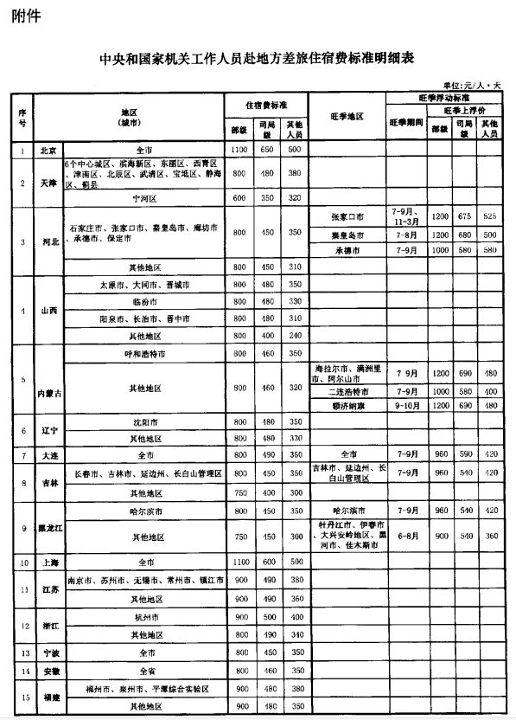

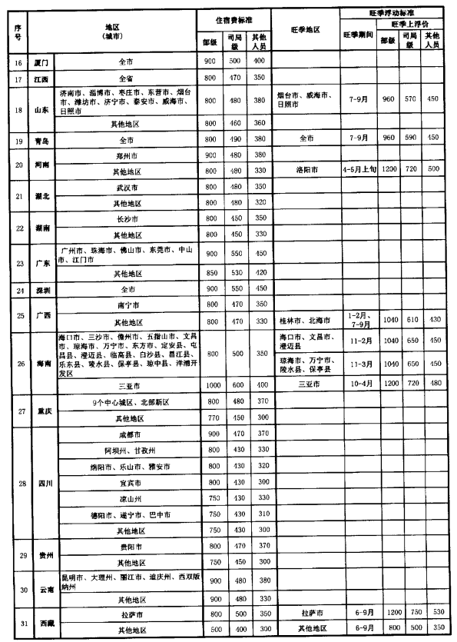

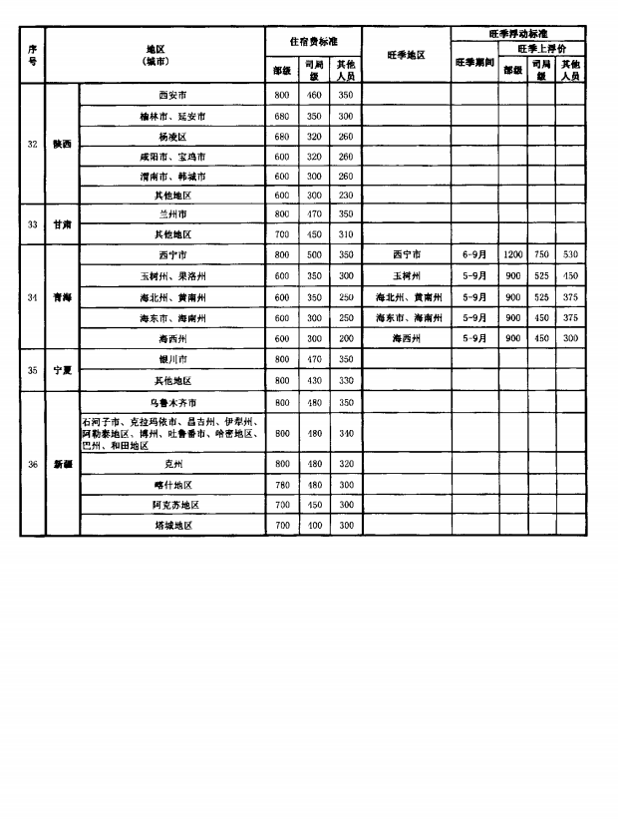

**（四）注意事项**

1.政府采购机票（在编教职工）

根据新疆财政厅发布《关于进一步加强公务机票购买管理工作有关事项的通知》（新财购〔2018〕4号）要求，各级党政机关、事业单位和团体组织工作人员，在国内出差、因公临时出国购买机票时，须购买政府采购机票。

在编教职工出差需购买政府采购机票，如没有政府采购机票，需附低于购票时点的政府采购优惠票价截图（截图要求为同一时间、同一航班、同等舱位的政府采购机票）或者同行人员政府采购机票复印件；否则根据职务核定火车席别（硬座、软座、硬卧、软卧）、高铁/动车的一/二等座、全列软席列车二等座等相关票价予以报销。

无公务卡订购政府采购机票流程：

登录“政府采购机票管理网站”https://app.gpticket.org/provider/服务商查询（显示所有代理商） 输入关键词“乌鲁木齐”查询代理商电话 联系代理商订购

2.原始票据

住宿费发票须在备注栏标明住宿起止日期及住宿人数，以便核算比对标准。

未打印机票行程单需提供增值税发票的，发票抬头须填写为“新疆师范大学”，并且在发票备注栏中需写明乘机人、乘机起始点、航班号、乘机时间，政府采购代码（政府采购机票查询单）并提供机票订单截图。

3.差旅补助

①按规定补助须支付给本人，并按可确认的出差期限给予发放补助。补助请填写《新疆师范大学出差、调研补助单》（见附件20）。如出差人员的交通费、伙食费已由他人垫付，补助需支付给第三人，出差人员需在补助单上写明情况。

②出差严格按会议、培训通知中的到会、离会日期进行经费核算。

4.飞机保险费

根据《关于印发自治区党政机关事业单位工作人员差旅费管理办法的通知》（新政办发〔2014〕77号），乘坐飞机、火车、轮船等交通工具的，每人次可以购买交通意外保险一份。所在单位统一购买交通意外保险的，不再重复购买。购买机票单程的保险费报销标准为30元。

5.往返专线客车费用（轻轨、磁悬浮、机场大巴等），订（退）票手续费，可凭票据报销，乘坐其他交通工具往返驻地和机场的交通费在按规定发放的市内交通费中统筹解决，不再另外报销。

6.会议通知或邀请函中注明统一提供餐食的，不再另外发放伙食补助。

7.出差人员乘坐飞机发生的机场服务费、打包费等不得报销。

8.乌鲁木齐市域内出差一般不予报销住宿费，无伙食及交通补助。因特殊原因产生的必要住宿费可以报销，住宿费发票备注栏需列明住宿人姓名、住宿日期等相关信息。

### 二、因公出国（境）差旅费报销

按照国际交流与合作处的相关规定执行。

### 三、市内交通费报销

指在乌鲁木齐市内的公交、地铁、出租车等公共出行交通工具，可凭票报销。

### 四、文件依据

差旅费报销参照《财政部关于印发《中央和国家机关工作人员赴地方差旅住宿费标准明细表》的通知》，以及关于转发《财政部关于印发中央和国家机关工作人员赴地方差旅住宿费标准明细表》的通知，《自治区党政机关事业单位工作人员差旅费管理办法》，《自治区党政机关事业单位差旅费管理办法有关问题的解答》，《关于进一步加强公务机票购买管理工作有关事项的通知》文件执行。

## 第三部分 固定资产采购报销

### 一、固定资产的定义及范围

根据《新疆师范大学固定资产管理办法 （修订）》新师校发〔2023〕77号文件执行。

固定资产入账标准：

1.购置的设施设备单位价值在 1000 元以上（含），并在使用过程中基本保持原有物质形态且耐用时间在一年以上的资产。

2.单位价值虽未达到规定标准，但是耐用时间在一年以上的大批同类物资，作为固定资产管理。购置单价人民币 500 元（含） 以上并且单次购置批量的同类物资（同单位、同单价、同型号） 总价值达到 10000 元及以上的；或单价人民币500元以下并且单次购置批量的同类物资（同单位、同单价、同型号）总价值达到 50000 元及以上的，作为固定资产入账管理。

购置大型专用仪器设备（单位价值≥40 万元）需由归口及项目单位（个人）组织专家进行论证。

### 二、报销所需材料

### （一）国内设备政府采购

1.申请报告

2.新疆师范大学经费审批单（见附件1）或新疆师范大学日常报销预约单；

3.增值税专用发票的发票联及抵扣联；

4.新疆师范大学固定资产入账单（红票）；

5.中标通知书

6.验收单

7.《采购审批表单》

8.《经济合同（非示范文本）审批表》

9.合同原件一份、复印件一份

### （二）进口设备采购

1.申请报告

2.新疆师范大学经费审批单（见附件1）或新疆师范大学日常报销预约单；

3.增值税专用发票发票；

4.新疆师范大学固定资产入账单（红票）；

5.中标通知书

6.验收单

7.《采购审批表单》

8.《经济合同（非示范文本）审批表》

9.合同原件一份

10.委托代理进口协议原件

11.中华人民共和国海关进出口货物征免税确认通知书

12.中华人民共和国海关进口货物报关单

13.国外合同原件

14.国外发票原件

15.箱单原件

16.外币银行电汇回单

17.外文翻译件由国际合作与交流处审核盖章

### （三）质保金付款

1.付款申请

2.收据

3.合同复印件

4.第一次验收单、本次验收单

### 三、注意事项

（一）固定资产、无形资产入账报销，资产管理员通过资产管理系统进行录入后，到资产管理处审核，审核通过后，在网上自助报账系统“日常报销”模块填写并打印《新疆师范大学日常报销单》。

（二）同一张发票录入“新疆师范大学固定资产入账单”，需一次报销完毕，不得拆分多次报销。

（三）购买图书单批超过 1000 元（含）以上的，须办理固定资产登记手续。如发放至教师需附签领单，不需办理固定资产登记手续。

（四）固定资产验收单需写明验收日期。

1. 进口设备、国产设备需在合同设备清单里备注上产品的品牌及生产地。

（六）合同条款中注明收取发票为增值税专用发票的，需提供增值税专用发票方可报销。

（七）购置的笔记本电脑及一体机（或台式机）在开取发票时品名需为“计算机”。

（八）采购限额标准参照当年印发《新疆维吾尔自治区政府集中采购目录和分散采购限额标准》的通知执行。

**四、文件依据**

参照《新疆师范大学招标采购管理办法》新师校字〔2020〕18号、《新疆师范大学合同管理办法》 新师校字〔2020〕21号、《新疆师范大学固定资产管理办法 （修订）》新师校发〔2023〕77号文件执行。

## 第四部分 人员费用报销

### 一、校内人员其他工薪收入

所有校内教职工发放课时费、班主任费、岗位津贴，天山学者津贴，博士津贴，博士后津贴，优秀青年教师奖励，学科带头人，援疆干部津贴，博士安家费，年终绩效，咨询费，答辩费，考试考务费等需在校内人员其他工薪收入系统进行申报。

**（一）所需材料**

1.人事处审批的各类津补贴具体内容参照《关于进一步规范学校各类津补贴发放的暂行规定（修订）》新师党发〔2019〕54号）

（1）校内人员其他工薪收入发放表（校内工薪收入系统生成打印）。

（2）津贴、劳务费发放审批流程单。

（3）人事处编制的津贴发放明细表（具体明细表按人事处要求报送）。

（4）《学院津贴发放汇总表》（见附件6）。

2.学院、部门审批的校内其他工薪收入

（1）申请报告。

（2）校内人员其他工薪收入发放表（校内工薪收入系统生成打印）。

（3）《劳务费工作量核定表》（见附件7）。

**（二）注意事项**

1.申请报告中需写明劳务发生时间、发放事由、发放的依据标准。

2.津贴发放明细表、《劳务费工作量核定表》（见附件7）需财务“一支笔”签字并加盖公章。

3.校内人员工薪收入发放表需登录计财处主页，进入“薪酬发放管理系统”的工薪收入系统进行录入生成。

4.校内专家劳务费参照《关于进一步规范学校各类津补贴发放的暂行规定（修订）》新师党发〔2019〕54号，各职能部门代表学校组织的讲课、评审和各学院聘请的院外专家，校内专家劳务费按照不高于300元/场的标准发放，本部门、学院人员参与的业务范围内的工作不发放劳务费，工作量计入年度绩效考核奖励。

5.本学院人员参与本硕博培养直接相关的各类试卷命题、阅卷、监考、答辩等工作，不发放劳务费，工作量计入年度绩效考核奖励。

6.国家级、自治区级和学校统一组织实施的考试项目， 按照相关规定执行。

7.校内人员工薪收入预约单每月18日至月末最后两个工作日前可提交计财处完成计税。

### 二、校外人员劳务发放

除校内教职工以外人员的劳务费、咨询费、评审费、答辩费、考试考务费、稿酬等费用。

**（一）所需材料**

1.申请报告。

2.代开的劳务费发票。

3.校外人员劳务发放表（劳务费申报系统生成打印）。

4.《校外人员劳务费发放信息表模板》（见附件8）。

5.劳务费发放的其他支撑材料。如：专家身份认定材料等。

**（二）注意事项**

1.申请报告中需写明劳务发生时间、发放事由、发放的依据标准。

2.发票开具：下载登录“新疆税务”APP 开取劳务费发票，发票中应税劳务名称应填写为教育服务／劳务费，发票必须由提供劳务的本人开具。

3.劳务费申报人在“薪酬发放管理系统”的劳务费申报系统内按扣除增值税后金额进行申报。

4.《校外人员劳务费发放信息表模板》（见附件8）需财务“一支笔”、项目负责人签批并加盖公章。

5.校外人员劳务发放表，除月末最后两个工作日外可随时提交计财处完成计税。

6.预约单提交计税时还需将“校外人员劳务费发放信息表模板”电子版发送至计财处出纳科。

7.证件类型不是身份证的外籍人员，校外人员劳务申报信息采集时，是否居民，请选择“否”，发放类型名称选择外籍教师劳务费。

8.校外劳务申报录入时，需按身份证上信息录入，名字中间不要有空格。

9.发放依据文件

参照《关于进一步规范学校各类津补贴发放的暂行规定（修订）》新师党发〔2019〕54号、《新疆师范大学非学历培训项目经费支出管理办法》新师校字〔2019〕81号文执行，专家咨询费发放标准按照《中央财政科研项目专家咨询费管理办法》（财科教〔2017〕128 号）。

### 三、离退休人员费发放

**（一）退休生活补助**

需根据人事处开具的财务通知单以及电子数据，财务导入工资系统并打印出发放表作为附件，进行批量发放。

**（二）丧葬费、抚恤金**

需根据人事处审批流程，《新疆师范大学领款单据》（见附件10），代办人身份证、银行卡复印件进行业务办理。

**（三）遗属生活补助**

需根据人事处提供的职工遗属补助名单，进行批量发放。

## 第五部分 学生课题（项目）经费报销

**一、大学生创新创业项目经费报销**

**（一）报销流程及所需材料**

**1.报销流程**

项目负责人填写《新疆师范大学“大创项目”经费报销申请》（见附件9）并整理票据，提交学院财务“一支笔”签批，教学秘书统一进行网上预约并提交计财处。

**2.所需材料**

（1）《新疆师范大学“大创项目”经费报销申请》（见附件9）。

（2）新疆师范大学大学生创新创业训练计划项目立项通知书或结项通知书。

（3）发票。

**（二）注意事项**

1.理科类项目：可使用经费支出的内容：材料费、测试化验加工／被试费、差旅费、图书资料费、其他费用。

其中材料费支出占总经费的30%，测试化验加工／被试费支出占总经费的20%，差旅费支出占总经费的30%，图书资料费支出占总经费的10%，其他费用（市内交通费）支出占总经费的10%，各经费的浮动比例不超过10%，各经费可在10%浮动范围内调整报销。

2.文科类项目：可使用经费支出的内容:差旅费、图书资料费、打印、复印费、其他费用。

其中差旅费支出占总经费的40%，图书资料费支出占总经费的30%，打印、复印费支出占总经费的20%，其他费用（市内交通费）支出占总经费的10%，各经费可在10%浮动范围内调整报销。

3.理科材料费不包含日常办公消耗材料如硒鼓、打印纸、U盘等。

4.报销时，经费比例范围超出规定报销比例的10%，需要由教务处“一支笔”签批后方可报销。

5.所有发票需是立项后产生的，方可报销。

6.差旅费是指在项目实施过程中，开展业务调研、学术交流等所发生的差旅费。差旅费的开支标准应当按照国家有关规定执行（学生外出不能乘坐飞机，可乘坐火车硬座）。

7.差旅发生的所有费用需一次性报销，不可拆分报销。

8.图书单批超过1000元（含）以上的，须办理固定资产登记手续。

9.参照教务处《新疆师范大学大学生创新创业项目经费使用说明》执行。

**二、研究生调研经费**

**（一）经费定义**

研究生为完成实践环节及学位论文写作，在学期间调研发生的往返差旅费、会议费、实习费及访学、游学费。

**（二）报销流程**

项目负责人填写《新疆师范大学研究生科学研究与社会实践计划表》（见附件11）以及《新疆师范大学研究生科学研究与社会实践经费使用申请表》（见附件12）并整理票据，提交学院领导签批，研究生秘书统一进行网上预约并提交计财处。

**（三）所需材料**

1.发票

2.《新疆师范大学研究生科学研究与社会实践计划表》（见附件11）

3.《新疆师范大学研究生科学研究与社会实践经费使用申请表》（见附件12）

**（四）注意事项**

1.实习费指研究生前往实习单位实习期间的差旅费、实习指导费。

2、访学、游学费需对方学校的邀请函、协议书。

3.《新疆师范大学研究生科学研究与社会实践计划表》（见附件11）由导师及主管研究生院领导签批，《新疆师范大学研究生科学研究与社会实践经费使用申请表》（见附件12）由导师及财务“一支笔”签批。

4.发票需在调研期内产生方可报销。

5.调研、实践地点需与交通费发票一致。

6.差旅费是指在项目实施过程中，开展业务调研、学术交流等所发生的差旅费。差旅费的开支标准应当按照国家有关规定执行（学生外出不能乘坐飞机，可乘坐火车硬座）。

7.差旅发生的所有费用需一次性报销，不可拆分报销。

8.文件参照《新疆师范大学研究生科学研究与社会实践经费使用管理办法（暂行）》【2016】20号文件规定执行。

**三、研究生科技创新项目经费**

**（一）经费定义**

科研创新基金通过设立研究生科研创新项目的方式实施，主要用于资助研究生自主开展科学研究和创新实践，重点支持研究生进行交叉性学科创新研究，开展跨学科间交流与合作。

**（二）报销流程**

项目负责人填写《新疆师范大学研究生科技创新项目经费报销申请表》（见附件13）并整理票据，提交导师签批，研究生管理科签字，研究生处处长签字，网上预约并提交计财处。

**（三）报销必备材料**

（1）发票

（2）《新疆师范大学研究生科技创新项目经费报销申请表》（见附件13）

（3）新疆师范大学研究生科研创新项目立项通知书/新疆师范大学研究生科研创新项目结项通知书

**（四）注意事项**

1.项目负责人登录计财处主页，进入网上预约报账系统进行预约报账。登录账号：1106，登录密码：1106。

2.项目经费分2次报销完毕，项目通过中期检查后可报销经费的50%，此时报销请提供项目立项申请书；剩余经费应在结项通过后一个月内报销完毕，此时报销请提供项目结项通知书。

3.项目立项申请书、结项申请书，需有明确的项目起止时间，以及项目资助金额。

4.提供的发票，需在项目立项以后至项目结题通过后一个月以内产生方可报销。

5.图书单批超过1000元（含）以上的，须办理固定资产登记手续。

6.差旅费是指在项目实施过程中，开展业务调研、学术交流等所发生的差旅费。差旅费的开支标准应当按照国家有关规定执行。

7.2022年以后项目参照《新疆师范大学研究生科研创新基金管理办法（修订）》新师校字【2022】105号文件执行。2021年及以前项目按照《新疆师范大学研究生科技创新基金管理办法》新师校字【2017】99号文件执行。

# 第四篇 党费、工会篇

## 第一部分 党费业务

### 一、经费开支范围

（一）教育培训党员和入党积极分子、基层党务工作者所产生的住宿费、伙食费、交通费、师资费、场地费、资料费、门票费、讲解费等。

（二）开展“三会一课”、创先争优、党组织换届以及党内集中学习教育所产生的会议费等。

（三）党内表彰所需费用。

（四）修缮、新建基层党组织活动场所、为活动场所配置必要设施等所产生的相关费用。

（五）编印党员教育培训教材和印制入党志愿书、党员组织关系介绍信、党员证明信、流动党员活动证、党费证、党员档案等所产生的工本费，以及购买党徽党旗等费用。

（六）党费财务管理中发生的购买支票、转账手续费等相关费用。

以上项目开支标准，参照学校财务管理有关规定执行。

### 二、报销注意事项

（一）党费账户在农业银行乌鲁木齐昆仑路支行，报销后支付方式为电汇，所需证件以收款行要求为准。

（二）参照《关于印发<新疆师范大学党费收缴、使用和管理办法>的通知》新师党组〔2019〕23号文执行。

## 第二部分 工会业务

### 一、经费开支范围

工会经费支出范围包括：职工活动支出、维权支出、业务支出、资本性支出、事业支出和其他支出。

1. 职工活动支出：用于开展教职工教育、文体、宣传等活动的支出。

1.职工教育费：用于工会开展教工之家建设、师德师风建设以及为教职工举办劳动（教学）技能竞赛、业余文化、技术、技能教育培训所需的教材、资料、消耗用品、教师课酬以及优秀学员奖励等。

2.文体活动费：用于工会开展教职工业余文体活动，包括书画、摄影、合唱、体育比赛、文艺演出等活动所需的服装、设备、器材、用品购置、服装租赁、比赛奖励，裁判费、劳务费、训练费以及各类活动中按规定开支的伙食补助费等。

3.宣传活动费：用于工会开展各类文体活动、讲座、报告会等宣传活动以及举办展览、板报、重大节日宣传等活动所需的用品；工会报刊以及资料订阅、宣传队伍建设和宣传先进评选活动等支出。

（二）维权支出：指工会直接用于维护教职工权益的支出。包括工会协调劳动关系和调解劳动争议、节日慰问、向教职工送温暖（生日慰问、生病住院教职工慰问、教职工结婚生育慰问、教职工及直系亲属去世慰问、病困教职工慰问、大病特困教职工年底慰问、教职工退休离岗慰问、“极端天气”慰问、外派人员慰问等）、春游、秋游、看电影、职工健康工程、组织劳动技能竞赛，各类先进的疗休以及女工委和会员参与民主管理等其他维权支出。

（三）业务支出：指用于工会干部培训、工会业务工作以及工会自身建设的支出，包括开展工会干部和积极分子的学习培训所需的教材、资料和教师课酬等；召开工会会议（包括委员会、经审会以及工会专题工作会议等）；各类工会先进集体和个人评选、表彰和奖励；开展专题调研、征集合理化建议等活动。

（四）行政支出：工会为行政管理、后勤保障等发生的各项日常支出。包括办公费、印刷费、咨询费、手续费、邮电费、物业管理费、交通费（燃料费、保险费、修理费、停车费、过路费、其他交通费）、差旅费（旅费、住宿费、交通及伙食补助费）、维修（护）费、租赁费、运费、公务接待费、专用材料费、劳务费、委托业务费、评审费、福利费等。

（五）资本性支出：指用于工会资产购建和维修的支出。包括房屋局部装修、办公设备购置、专用设备及器材购置、信息网络购建以及维护、修缮等支出

### 二、报销注意事项

（一）校工会开支各项活动，报销（支款）票据必须由经办人、工会副主席签字，工会常务副主席审批，由报账员办理核销手续，且报销票据及核销程序应符合《新疆师范大学财务报销暂行办法》相关规定。

（二）报销各项活动费时，应附领取奖品、纪念品、慰问品和现金人员名单。

（三）基层工会开展各项活动，报销报告需由单位盖章、分管工会工作领导和基层工会主席签字，且报销票据及核销程序应符合《新疆师范大学财务报销暂行办法》相关规定；报销各项活动费时，应附领取奖品、纪念品、慰问品和现金人员名单。

（四）工会账户在农业银行乌鲁木齐友好路（兵团）支行，报销后支付方式为网银支付，所需证件以收款行要求为准。

（五）参照《新疆师范大学工会经费收支管理规定》新师党发〔2020〕4号文件执行。

## 第三部分 教育基金会、校友会业务

**账号信息**

新疆师范大学教育基金会捐资助学账户信息：

户　名：新疆师范大学教育基金会

账　号：651651005018800008373

开户行：交通银行乌鲁木齐新医路支行

行　号：301881000139

新疆师范大学校友会捐资助学账户信息：

户　名：新疆师范大学校友会

账　号：651651005018800006729

开户行：交通银行乌鲁木齐新医路支行

行　号：301881000139

# 科研经费管理篇

## 一、科研项目立项及认领经费

1.项目负责人在科研处办理项目立项（备案）手续

2.科研处到位经费项目信息表交于计财处由综合科立项

3.项目立项完成，负责人即可通过网上预约报销系统报销。

## **二、**科研项目预借发票

1.预借发票所需材料：《新疆师范大学国税发票开具申请单》（见附件14）

2.预借发票注意事项：

（1）开票申请单由科研处处长签批并加盖公章后方可到计财处会计科办理审核。

（2）审核后前往计财处收费科开票。

（3）项目负责人可根据合同类别预借相应的增值税发票，借票期限原则上为三个月，项目负责人需要及时督促开票单位打款。原则上借票后十二个月尚未到账的发票将作冲红作废处理。

3.科研项目增值税发票开具类型

|  |  |  |
| --- | --- | --- |
| **合同类型** | **税率** | **发票类型** |
| 技术服务 | 3% | 增值税电子普通发票、增值税专用发票 |
| 咨询服务 | 3% | 增值税电子普通发票、增值税专用发票 |

## **三、经费报销**

科研经费支出是指在项目组织实施过程中与研究活动相关的、由项目经费支付的各项费用支出，分为直接费用和间接费用。

（一）直接费用是指在项目研究过程中发生的与之直接相关的费用，包括业务费、劳务费、设备费。

业务费是指项目实施过程中消耗的各种材料、辅助 材料等低值易耗品的采购、运输、装卸、整理等费用，发生的测 试化验加工、燃料动力、会议/差旅/国际合作交流、出版/文献/ 信息传播/知识产权事务、数据采集等费用，以及其他相关支出。

劳务费是指在项目实施过程中支付给参与项目研究 的研究生、博士后、访问学者以及项目聘用的研究人员、科研辅 助人员等的劳务性费用，以及支付给临时聘请的咨询专家的费用 等。

  设备费是指在项目实施过程中购置或试制专用仪器设备，对现有仪器设备进行升级改造，以及租赁外单位仪器设备而发生的费用。

**1.材料费**

是指在项目研究过程中消耗使用的各类原材料、辅助材料、配件、低值易耗品等的采购及运输、装卸、整理等费用。

（1）报销所需材料：发票、明细清单

（2）报销注意事项

①大宗采购材料须办理“采购审批”，费用3万元（含）以上还需签订合同。

②材料类费用5万元以上还需办理“招标”手续。

③报销时须附合同原件、《采购审批表单》、《经济合同（非示范文本）审批表》、《中标通知书》。

**2.测试化验加工**

在项目研究过程中支付给检验单位的检验、测试、化验及加工等费用。

（1）报销所需材料：发票、测试协议或测试清单

（2）报销注意事项

①报销时需提供收费项目明细和收费标准；

②测试加工化验费等服务类2万元（含）以上须按照资产管理处要求签订经济合同。

③3万元（含）以上的，还须办理“招标”手续。

④报销时须附协议、合同原件、《采购审批表单》、《经济合同（非示范文本）审批表》。

**3.图书资料费**

1. 报销所需材料：发票。

（2）报销注意事项

①图书资料不得报销与课题无关的图书；

②购买图书单批超过1000元（含）以上的，须到学校资产管理处办理固定资产登记手续。

**4.版面、文献检索费**

（1）报销所需材料

国内版面费：发票、录稿通知书、

国外版面费：录稿通知书、国外票据、第三方翻译、汇款当日中国人民银行汇率中间价公告及汇款单据（或付款截屏）。

（2）报销注意事项

①社科基金项目不允许报版面费；

②中文版面费的录稿单位与发票单位不一致，需由录稿单位出具证明；

③第三方翻译由国际合作与交流处审核盖章。

④如遇节假日，以节假日后第一个工作日的汇率折算。

**5.出版费**

（1）报销所需材料：发票、《采购审批表单》、《经济合同（非示范文本）审批表》、合同。

（2）报销注意事项

出版费2万元（含）以上须按照资产管理处要求签订合同；3万元（含）以上还需办理招标手续；报销时须附合同原件。

**6.复印费、印刷费**

（1）报销所需材料：发票（发票开具模板如下）

（2）报销注意事项

印刷类2万元（含）以上须按照资产管理处要求签订合同。

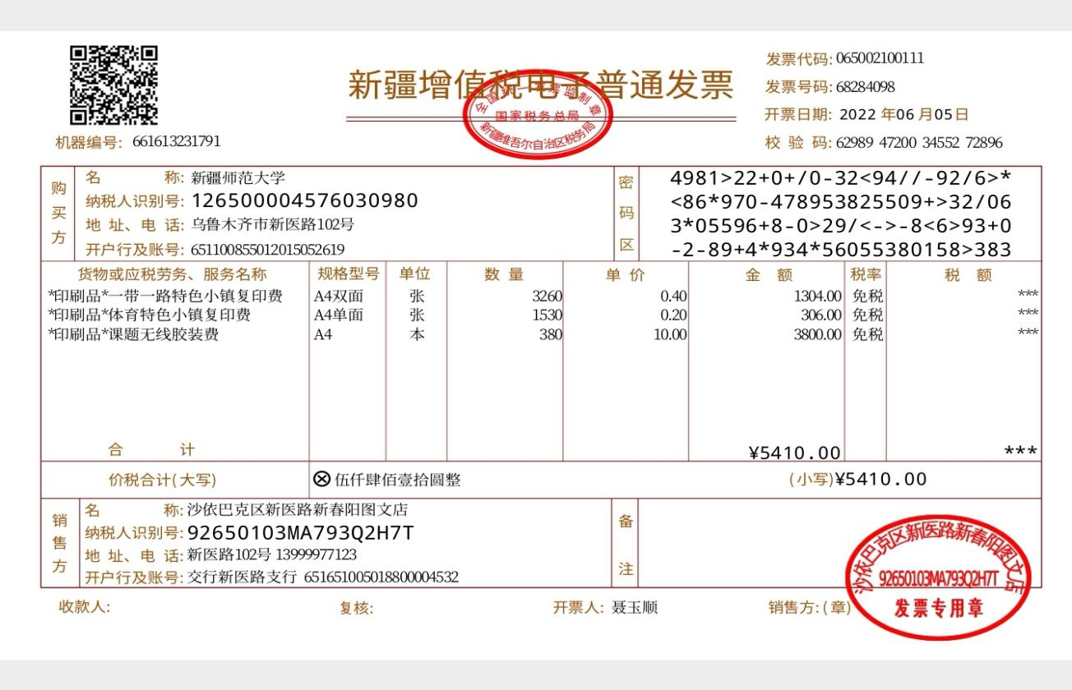7.数据采集费

  是指在项目研究过程中发生的调查、访谈、数据购买、数据分析及相应技术服务购买等。

（1）报销所需材料：发票

（2）报销注意事项

①通过访谈（问卷调查）进行，发生的相关费用需列明细。

②通过访谈等方式进行数据采集的，发生的交通费用在差旅费中列支。

**8.差旅费**

是指在项目研究过程中开展科学实验（试验）、科学考察、业务调研、学术交流等发生的外埠差旅费、市内交通费、出国费用等。

（1）报销所需材料

①乘坐公共交通工具参加培训、会议等所需材料：会议（培训）通知或邀请函、城市间交通票、住宿发票、交通工具保险票据（飞机每单程限购一份每份30元）；

②租车野外调研所需材料：租车协议、出租方驾驶证、出租方身份证复印件（出租方为个人的需提供）、住宿发票、付款记录；

③自驾车调研所需材料：汽油费发票、过路过桥费（或ETC发票）、住宿发票、支付记录；

④《新疆师范大学出差、调研补助单》（见附件20）

⑤《新疆师范大学票据遗失报销申请表》（见附件17）

⑥ 出国所需材料：出国文件、国外票据、第三方翻译、《新疆师范大学因公临时出国（境）团组外汇开支核销表》（见附件3）。

（2）报销注意事项

①在差旅费报销中因特殊原因交通票据出现退、改签，需附情况说明，并由二级单位财务“一支笔”签字；

②城市间交通费，根据《关于印发自治区党政机关事业单位工作人员差旅费管理办法的通知》新政办发〔2014〕77号执行，未按规定乘坐交通工具的，超支部分自理。未打印航空运输电子客票行程单需提供增值税发票的，发票抬头须填写为“新疆师范大学”，并且在发票备注栏中需写明乘机人、乘机起始点、航班号、乘机时间，政府采购机票代码（政府采购机票查询单），并提供机票订单截图；

③在编人员机票需通过政府采购机票管理网站或公务行APP，用公务卡进行购买。根据新疆财政厅发布《关于进一步加强公务机票购买管理工作有关事项的通知》（新财购〔2018〕4号）要求，各级党政机关、事业单位和团体组织工作人员，在国内出差、因公临时出国购买机票时，须购买政府采购机票；如没有政府采购机票，需附低于购票时点的政府采购优惠票价截图（截图要求为同一时间、同一航班、同等舱位的政府采购机票）或者同行人员政府采购机票复印件；否则根据职务核定火车席别（硬座、软座、硬卧、软卧）、高铁/动车的一/二等座、全列软席列车二等座等相关票价予以报销。

④住宿费实行限额凭据报销，根据《财政部关于印发《中央和国家机关工作人员赴地方差旅住宿费标准明细表》的通知》（财行〔2016〕71号），以及关于转发《财政部关于印发中央和国家机关工作人员赴地方差旅住宿费标准明细表》的通知（新财行〔2016〕101号），按出差实际天数计算，按出差实际天数计算，超出限额部分由个人负担。开具住宿费票据，按照要求需在发票备注栏中注明住宿时间与离宿时间，住宿人数及天数；

⑤租车出行签订协议中需写明租车的行车路线、租车起始时间及金额等；

⑥处级领导赴乌鲁木齐市外出差，报销需附《新疆师范大学处级领导干部请假审批单（正/副职）》；

⑦伙食补助费：西藏、青海、新疆120元/人/天，其他地区100 元/人/天；交通补助费：80元/人/天；

⑧往返专线客车费用（轻轨、磁悬浮、机场大巴等），订（退）票手续费，可凭票据报销，乘坐其他交通工具往返驻地和机场的交通费在按规定发放的市内交通费中统筹解决，不再另外报销；

⑨会议通知或邀请函中注明统一提供餐食的，不再另外发放伙食补助；

⑩出差人员乘坐飞机发生的机场服务费、打包费等不得报销；

⑪出国票据的第三方翻译，《新疆师范大学因公临时出国（境）团组外汇开支核销表》（见附件3）由国际处审核盖章；

⑫课题组成员以及参与课题研究的学生均可给予差旅费补助。申请差旅费补助需填写《新疆师范大学出差、调研补助单》（见附件20），否则不予补助。按规定补助须支付给出差本人，如出差人员的交通费、伙食费已由项目负责人垫付，项目负责人需在补助单上写明情况，补助可支付给项目负责人。

**9.科研会议费**

会议费是指在项目研究过程中为组织开展学术研讨、咨询以及协调项目等主办会议而发生的费用。

1. 所需材料：：经主管校领导签批的会议申请（含预算）、会议通知、参会人员名单及签到表、会议相关费用发票、会议开支结算清单等凭据。

（2）报销注意事项

①会议所产生场地租金需附协议。

②会议期间住宿费、伙食费、交通费、印刷费需提供明细。

③会议费的开支标准参照《中央和国家机关会议费管理办法》（财行〔2016〕214 号）执行，严格控制会议规模、会议数量、会议会期。

|  |  |  |  |  |
| --- | --- | --- | --- | --- |
| 会议类别 | 住宿费 | 伙食费 | 其他费用 | 合　计 |
| 一类会议 | 500 | 150 | 110 | 760 |
| 二类会议 | 400 | 150 | 100 | 650 |
| 三、四类会议 | 340 | 130 | 80 | 550 |

④如需签订合同，参照《新疆师范大学合同管理办法》新师校字〔2020〕21号执行。

⑤不得到国家明令禁止的风景名胜区召开会议。

⑥不得虚构会议事项，虚列参会名单，虚报冒领本该由个人支付的餐饮开支；

⑦综合定额标准是会议费开支的上限，各项费用之间可以调剂使用。各单位应在综合定额标准以内结算报销。对于不发生的事项，报销额度上限应按明细标准进行相应扣减。特别是不安排住宿的会议不能列支住宿费，额度上也不能超过无住宿费的支出标准。

⑧会议相关费用须一次性报销。

**10.科研项目外拨合作费/协作费**

（1）外拨合作费

外拨合作费指学校作为主持单位与外单位合作开展的项目，对方的研究经费依据计划书、预算书或合同书中的约定，按照实际到账经费的比例划拨。

所需材料：《新疆师范大学科研项目外拨经费审批表》（见附件16）、与对方单位签订合作项目书或协议、本项目项目书或项目预算、票据（增值税发票/资金往来票据/加盖财务专用章银行回单）等。

（2）协作费

协作费指按照项目经费预算拨付给合作单位的合作费用。

所需材料：《新疆师范大学科研项目外拨经费审批表》（见附件16）、合同（协议）书、票据。

**11.专家咨询费**

  支付给临时聘请的咨询专家的费用，不得支付给参与本项目及所属课题研究和管理的相关人员。

（1）发放所需材料

①校外专家：校外人员劳务发放表（劳务费申报系统生成打印）、代开的劳务费发票、《校外人员劳务发放信息表模板》（见附件8）、《新疆师范大学科研项目专家咨询费发放清单》（见附件19）。

②校内专家：校内人员其他工薪收入发放表（校内工薪收入系统生成打印）、《新疆师范大学科研项目专家咨询费发放清单（见附件19）。

（2）发放注意事项

  ①专家咨询费发放标准按照《自治区关于优化人才发展环境的若干措施》的通知（新党组〔2023〕12 号）执行。

|  |  |  |  |  |
| --- | --- | --- | --- | --- |
| **专家咨询费标准** | | | | |
| **人员** | **组织形式** | **标准（元/人天）** | | |
| **半天** | **不超过两天（含两天）** | **第三天以后** |
| 院士、全国知名专家 | 会议、现场访谈或勘察 | 2160 | 3600 | 1800 |
| 通讯 | 按次计算，每次按照会议第一天标准的50%执行 | | |
| 正高级专业技术人员 | 会议、现场访谈或勘察 | 1440 | 2400 | 1200 |
| 通讯 | 按次计算，每次按照会议第一天标准的50%执行 | | |
| 副高级专业技术人员 | 会议、现场访谈或勘察 | 1080 | 1800 | 900 |
| 通讯 | 按次计算，每次按照会议第一天标准的50%执行 | | |
| 其他专业技术人员 | 会议、现场访谈或勘察 | 720 | 1200 | 600 |
| 通讯 | 按次计算，每次按照会议第一天标准的50%执行 | | |

②专家咨询费发给校内、校外专家要分别填报；

③校内专家咨询费需在每月18号至月末最后两个工作日前进行发放。

④严禁虚构咨询事项、虚列名单，虚报冒领专家咨询费。

**12.劳务费**

  参与项目研究的研究生、博士后、访问学者和项目聘用的研究人员、科研辅助人员等的劳务性费用，有工资性收入的单位在编人员不得列支劳务费。

（1）发放所需材料：代开的劳务费发票、《校外人员劳务发放信息表模板》（见附件8）、《新疆师范大学劳务费发放表》（见附件18）、

校外人员劳务发放表（劳务费申报系统生成打印）。

（2）发放注意事项

①劳务费不得支付给本校在职教职工；

②严禁虚构劳务事项、虚列名单，虚报冒领劳务费。

**13.设备费**

（1） 固定资产入账标准：

①购置的设施设备单位价值在 1000 元以上（含），并在使用过程中基本保持原有物质形态且耐用时间在一年以上的资产。

②单位价值虽未达到规定标准，但是耐用时间在一年以上的大批同类物资，作为固定资产管理。购置单价人民币 500 元（含） 以上并且单次购置批量的同类物资（同单位、同单价、同型号） 总价值达到 10000 元及以上的；或单价人民币500元以下并且单次购置批量的同类物资（同单位、同单价、同型号）总价值达到 50000 元及以上的，作为固定资产入账管理。

③低值易耗品入账标准。购置的仪器设备单位价值在500 元以上（含）不足 1000 元（不含），能够独立使用、使用期限一年以上（不含 1 年）；或单位价值虽超过 500 元，但不完全具备独立使用效能或耐用时间不超过一年（含 1 年）的仪器设备，均列为低值易耗品。

④购置大型专用仪器设备（单位价值≥40 万元）、贵重仪器设备、重要文本文献等资产购置时，需由项目单位（个人）组织专家进行论证。

（2）报销所需材料：

申请报告、《新疆师范大学经费审批表》（见附件1）或新疆师范大学日常报销预约单、增值税专用发票的发票联及抵扣联、新疆师范大学固定资产入账单（红票）、《中标通知书》、验收单、《采购审批表单》、《经济合同（非示范文本）审批表》、合同原件一份、复印件一份。

（3）质保金付款所需材料：

付款申请、收据、合同复印件、本次验收单、第一次验收单。（4）注意事项

①固定资产、无形资产入账报销，资产管理员通过资产管理系统进行录入后，到资产管理处审核，审核通过后，在网上自助报账系统“日常报销”模块填写并打印《新疆师范大学日常报销单》。

②同一张发票录入“新疆师范大学固定资产入账单”，需一次报销完毕，不得拆分多次报销。

③采购限额标准参照当年印发《新疆维吾尔自治区政府集中采购目录和分散采购限额标准》的通知执行。

④参照《新疆师范大学合同管理办法》 新师校字〔2020〕21号、《新疆师范大学固定资产管理办法 （修订）》新师校发〔2023〕77号文件执行，《新疆师范大学科研经费购置固定资产管理暂行办法》新师校发〔2023〕75号。

1. 间接费用分为管理费、科研条件占用费和绩效支出。

**14.管理费**

用于组织项目申报、评审等相关学术交流的差旅费和专家咨询费等。项目主管部门有明确规定的，按相关规定提取；无明确规定的，统一按项目总经费的4%提取。

**15.科研条件占用费和绩效支出**

扣除学校管理费之后的间接费用，由科研处审核支出。

科研绩效支出具体报销要求如下：

（1）发放所需材料：校内人员其他工薪收入发放表（校内工薪收入系统生成打印）、《新疆师范大学科研项目绩效支出发放申请表》（见附件15）。

（2）注意事项：

①根据《新疆师范大学纵向科研项目间接费用管理办法（修订）》新师校字〔2022〕29号，第九条：绩效发放对象为实际参与项目研究工作的本校在编的项目组成员，绩效支出与科研人员实际贡献挂钩，由项目负责人进行分配。绩效发放由项目负责人提出申请，经科研处、计财处审核后，通过学校收入系统发放，学校代扣代缴个人所得税。

②绩效支出需在每月18号后至最后两个工作日前进行发放。

**16.注意事项**

（1）除个人劳务费发票以外，严格控制税务代开发票。不得报销与科研业务无关的票据；

（2）报销时提供的每一张发票须由项目负责人签字确认，1000元（含）以上的票据，还需经办人签字。

## 四、科研项目预算调整

### 纵向科研项目预算调整

1.预算调整审批

（1）设备费预算调整，由项目负责人提出申请，报科研处审批。

（2）劳务费、业务费预算调整，由项目负责人自主安排。

（3）间接费用预算调整，由项目负责人提出申请，报科研处审批。

2.预算调整注意事项

（1）项目在研期间，间接费用预算总额不得调增，项目负责人可申请调减用于直接费用。

（2）人文社科类项目结项后，由科研处与项目负责人依据项目结项等级调整间接费用比例，间接费用从项目经费中调整安排。

## 五、科研项目结题决算

项目负责人自行打印明细账，填写决算数据，装订成册后提交计财处审核盖章。

## 六、科研项目结余资金管理

### （一）纵向科研项目结余经费管理

结余经费是指我校科研人员承担的纵向科研项目完成任务目标并通过验收后，项目的结余经费，结余经费原则上由学校统筹安排使用。

1.结余经费使用规定：

①科研处按照各类科研项目的类别及项目结题验收时间，对结余经费进行分类、分批管理。计财处根据科研处提供的相关材料，将结余经费统筹到学校“科研发展基金”。

②项目负责人根据研究需要，向学校提出经费使用申请，用于原项目团队后续研究的直接费用支出，2年内使用完毕；逾期未使用完的经费由学校收回。

③对于中止、未通过验收、终止、撤销的项目，项目主管部门有规定的，按规定执行，没有明确规定的，剩余经费收回学校统筹使用。科研项目已结题，负责人组织人事关系已调离学校的，未使用完毕的结余经费收回学校统筹使用。

### （二）横向科研项目结余经费管理

结余经费是指科研项目通过验收后，在已扣除或预留管理费和绩效支出经费后，还未完全支付的资金。

横向科研项目结余经费在项目结题后三年内使用。超出规定期限，收回剩余结余经费，学校统筹使用。

**七、经费审批**

|  |  |  |
| --- | --- | --- |
| 报销金额 | 审批流程 | 财务办理 |
| 单笔报销金额≤3万元 | ①项目负责人审批签字 | 交至计财处办理 |
| 3万元＜单笔报销金额≤10万元 | ①项目负责人审批签字②二级单位审批签字③科研处领导审批签字 | 交至计财处办理 |
| 10万元＜单笔报销金额≤30万元 | ①项目负责人审批签字②二级单位审批签字③科研处领导审批签字④主管科研校领导审批签字 | 交至计财处办理 |
| 单笔报销金额>30万元 | ①项目负责人审批签字②二级单位负责人审批签字③科研处领导审批签字④主管科研校领导审批签字⑤主管财务校领导审批签字 | 交至计财处办理 |

## **八、风险提示**

项目负责人是科研经费使用的直接责任人，应恪守科 研道德准则、遵守科研活动规范，践行科研诚信要求，科学编制 项目经费预算，严格按照批准的项目经费预算核定的用途、范围 和开支标准使用项目经费，据实编制经费决算，并对经费使用的 合规性、合理性、真实性和相关性负责。自觉接受各级管理部门 的监督和管理。

# 第六篇 住房公积金业务篇

## 一、新入职人员住房公积金业务

新入职人员如有乌鲁木齐市住房公积金账户，须及时联系原单位将个人住房公积金账户转入新疆师范大学账户：

单位名称：新疆师范大学

单位公积金账号：018183228300002095

新入职人员如在乌鲁木齐没有住房公积金账户，不需办理转入手续。

## 二、住房公积金业务办理渠道

（一）可在手机应用市场下载“手机公积金”APP,注册账户后可查询办理相关业务。

（二）可在微信中关注“新疆住房公积金”公众号，关注后绑定个人手机号后可查询办理相关业务。

（三）致电新疆住房公积金官方热线：12329，可咨询相关住房公积金业务办理流程。

（四）前往自治区住房公积金管理中心现场办理，具体地址：乌鲁木齐市水磨沟区昆仑东路318号宝盈大厦4楼（从一楼西门进入）。

## 三、住房公积金个人账户信息变更业务

（一）账户信息中如手机号需变更，需本人携带身份证原件及复印件一份到昆仑校区国际教育大厦计财处一楼基建财务科办理。

（二）账户信息中除手机号以外的信息变更，需本人申请写明原因，由所在学院部门盖章，同时在新疆住房公积金网站“便民服务”→电子表格下载→附表十三《缴存人信息变更登记表》并按要求填写后，携带身份证原件、复印件一份及相关申请材料到昆仑校区国际教育大厦计财处一楼基建财务科审核，综合科盖章后到自治区住房公积金管理中心办理。

（三）离职人员需转出公积金账户的，需提供身份证复印件一份，并在复印件上注明接收单位名称及公积金账号、本人联系方式。

## 四、住房公积金提取业务

（一）在职职工因购房、公积金贷款或其他事由办理住房公积金提取的，自行到自治区住房公积金管理中心办理即可，无需到计财处开具相关证明。

（二）退休职工办理住房公积金提取的，需要人事处统一开具“退休人员工资通知单”，计财处收到“退休人员工资通知单”当月将个人账户封存后，携带身份证及由人事处出具的退休文件，到自治区住房公积金管理中心办理或通过“手机公积金”APP网上办理，无需到计财处开具相关证明。

（三）在职去世人员的住房公积金由其合法继承人或受遗赠人自行到自治区住房公积金管理中心办理即可，无需到计财处开具相关证明。

（四）辞职或被本单位辞退人员办理住房公积金提取的，自行到自治区住房公积金管理中心办理即可，无需到计财处开具相关证明。

（五）以上所需资料及办理流程致电自治区住房公积金咨询电话12329。

# 第七篇 信息查询篇

## 第一部分 新疆师范大学财务系统说明

**（一）进入新疆师范大学官网登录网上办事大厅**

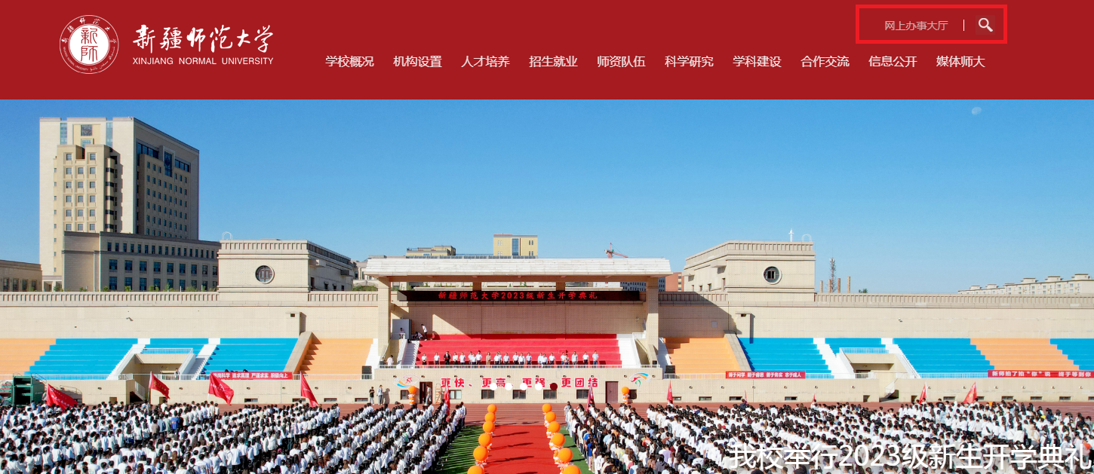

1. **点击我的桌面-业务直通车-财务网上综合服务平台**

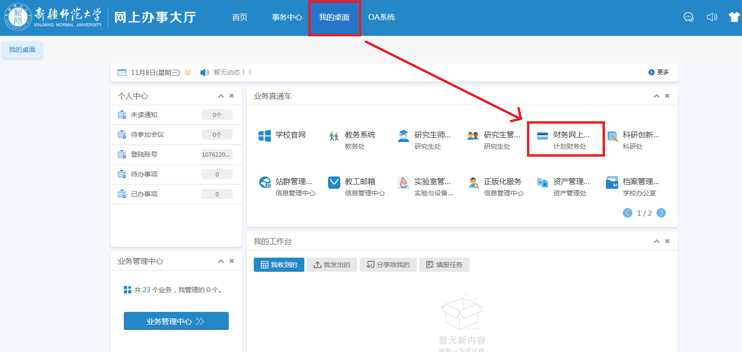

**（三）财务网上综合服务平台界面**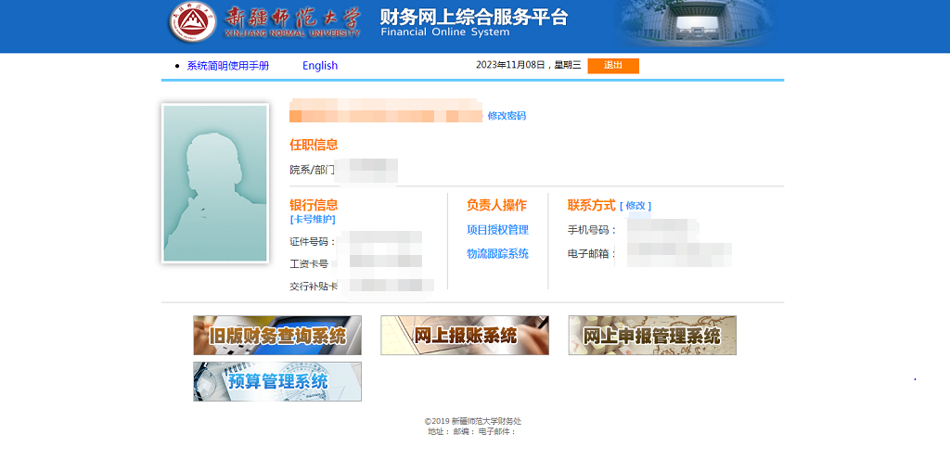

**（四）个人项目查询**

进入“旧版财务查询系统”，在“个人项目”下选择“项目明细账”，“起始年度”选择要查询项目的立项年份，项目负责人可查询2014年及以后年度的个人项目明细账、往来账。

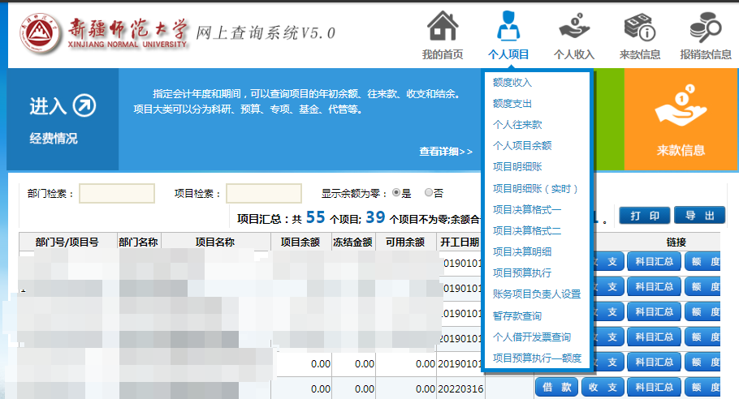

**（五）网上报账系统**

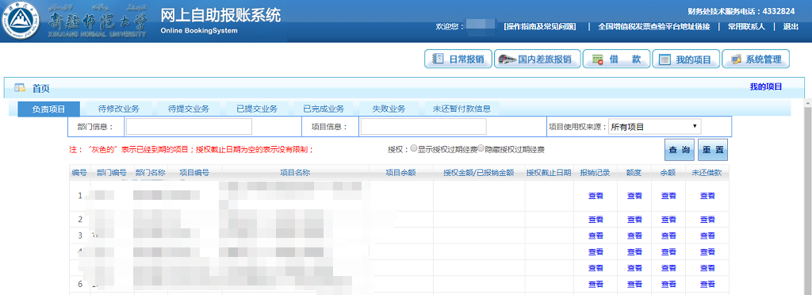

**（六）网上申报管理系统**

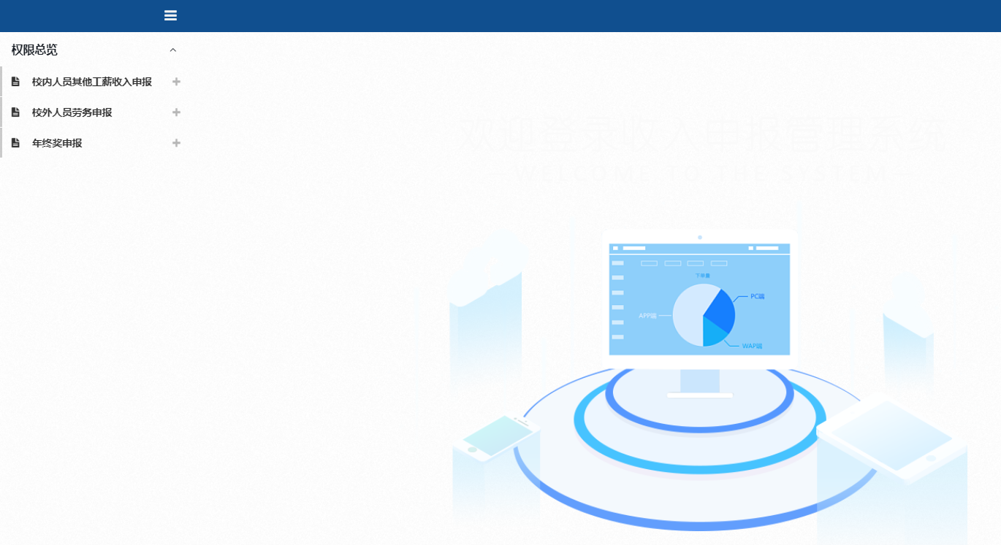

**（七）预算管理系统**

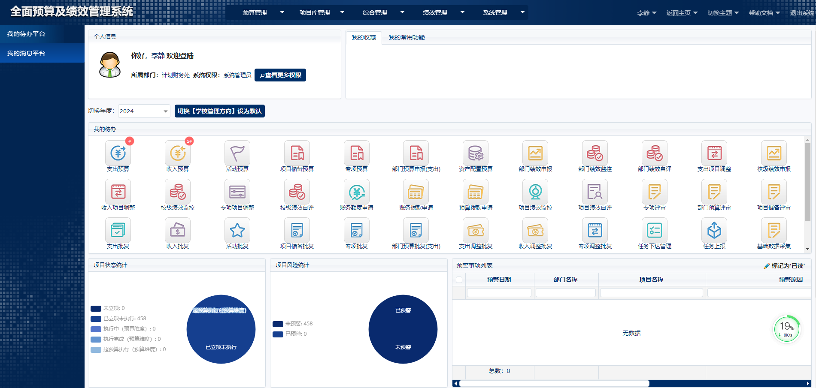

**（八）项目授权管理**

项目负责人登录财务网上综合服务平台，点击“项目授权管理”，选择“批量授权”，在“授权系统列表”中选择需要授权的系统，输入“被授权人工号”并点击“插入”，输入“授权截止日期”，并在项目列表中勾选需要授权的项目，点击“授权”，等待显示授权成功。

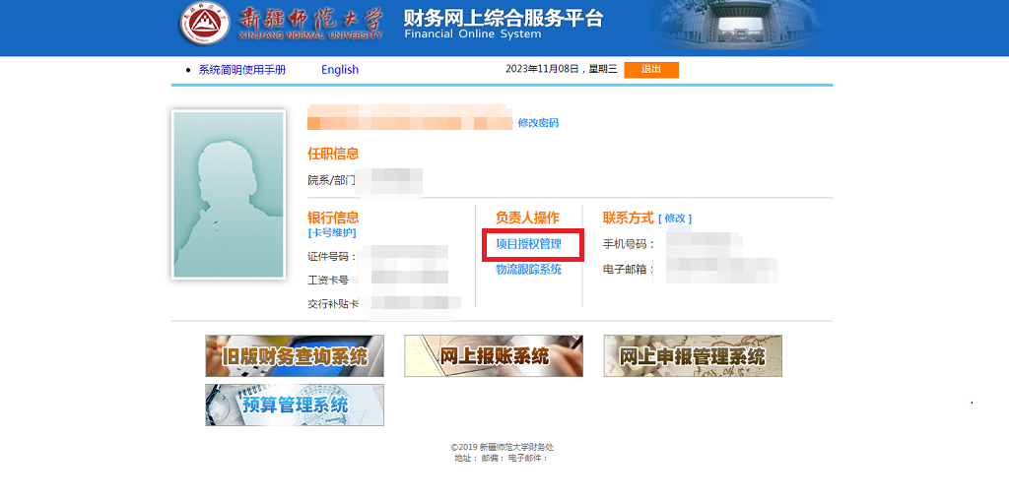

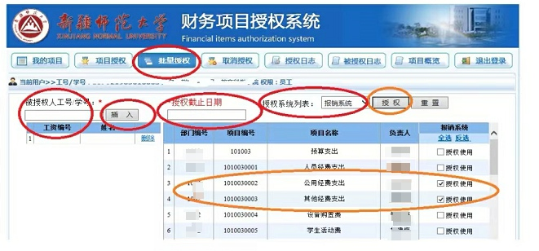

## 第二部分 工资查询

进入新疆师范大学官网登录网上办事大厅，点击业务直通车—财务网上综合服务平台，选择旧版财务查询系统，点击右上角个人收入，即可查询。

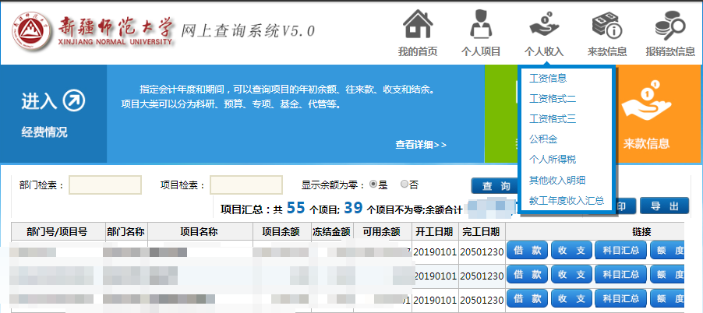

# 附件篇

## 附件下载路径

## 登录新疆师范大学主页 计财处网站 资料下载

注：相关职能部门附件更新，以职能部门最新附件为主。